《数据库系统原理》实验报告（4）
题目：SQL综合练习
学号 | 2453359 | 姓名 | 李欣洋 | 日期 | 4.14
实验环境：MariaDB
实验步骤及结果截图：
1.建立Library数据库
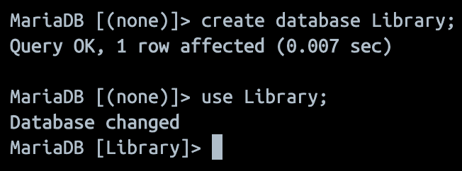
2.建立Book表，Student表，Borrow表
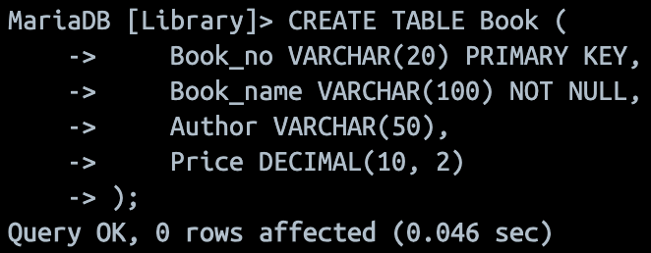
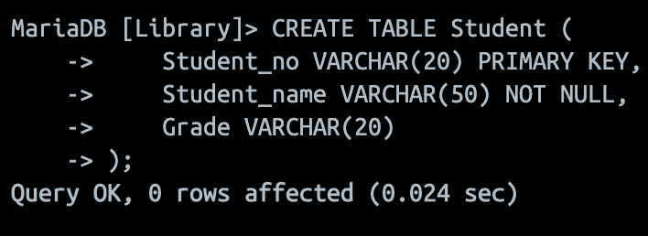
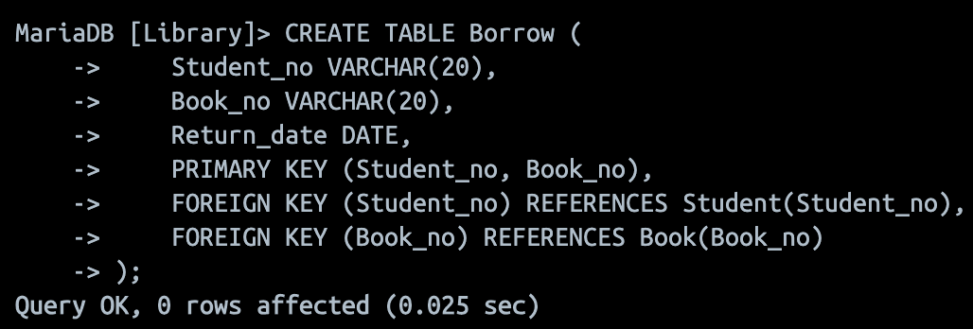
3.插入样例数据
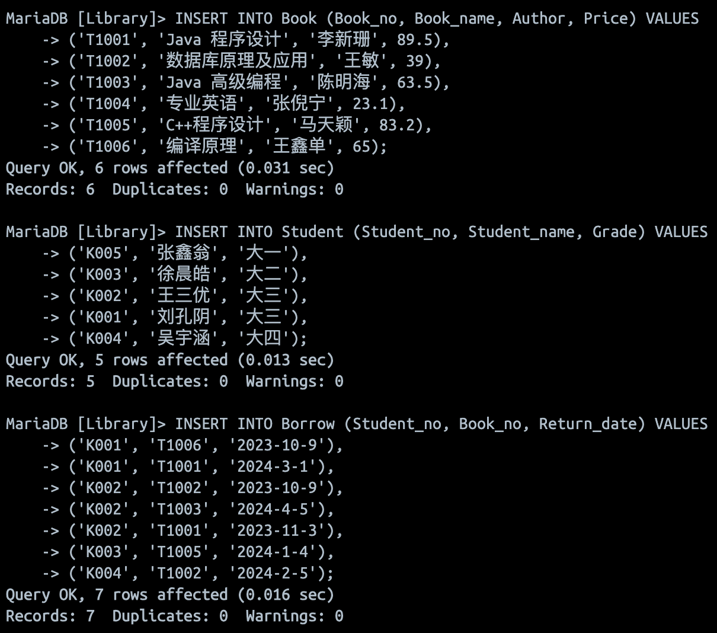
4. 查询书名中包含”程序设计”的图书信息，输出所有信息（包括书名、书号、作者、单价），并按照单价降序排列
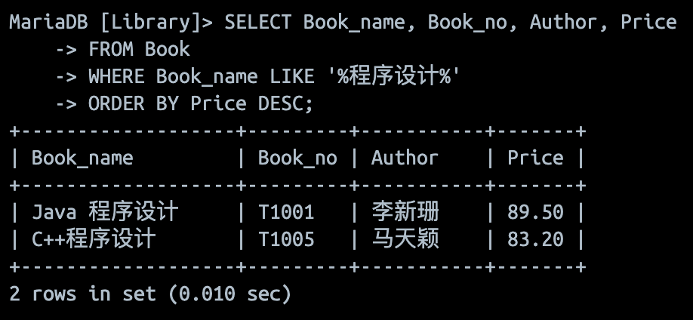
5. 查询借阅了书名为”数据库原理及应用”的学生信息，输出该学生的学号、姓名和年级，并按照学号升序排列
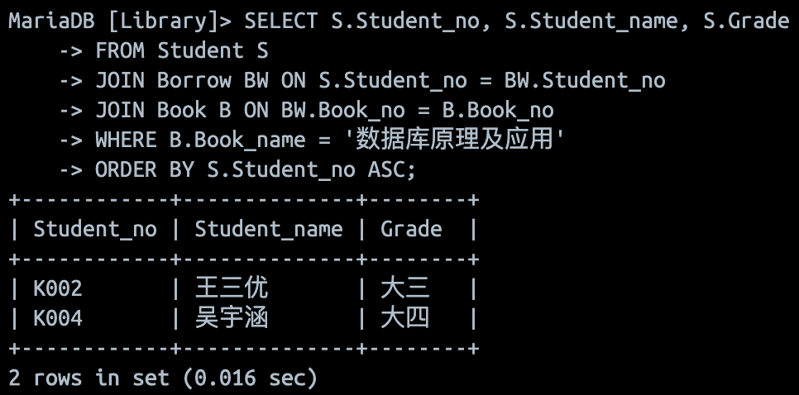
6. 统计每个学生借书信息，输出每个学生的学号、借书书名和还书日期
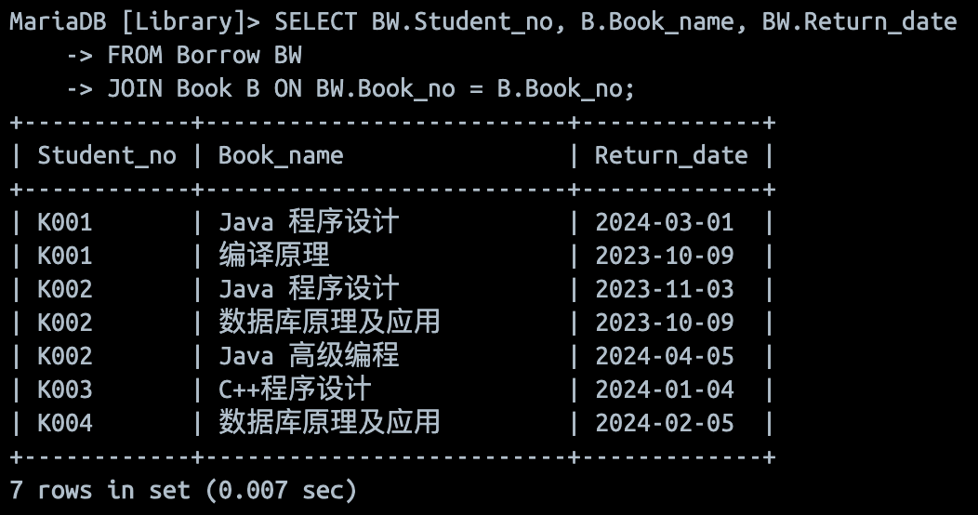
7. 查询所有借阅已过期图书的信息，输出学生学号、姓名、书名和还书日期，并按还书日期降序排列
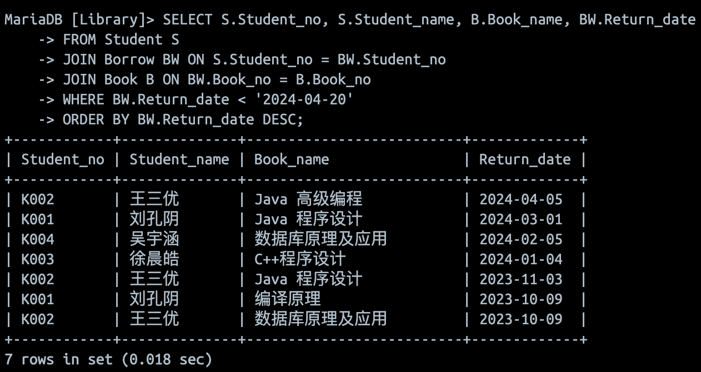
8. 查询没有借阅过书的学生信息，输出学生姓名和学号
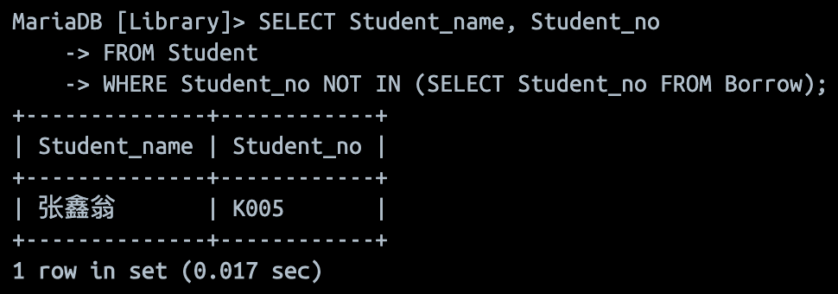
9. 查询借了"Java程序设计"但没有借"数据库原理及应用"的读者信息，输出这些学生的学号，并按照学号升序排列
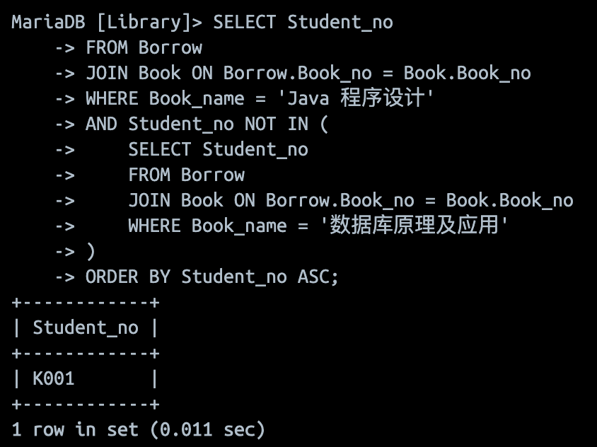
10.插入字段
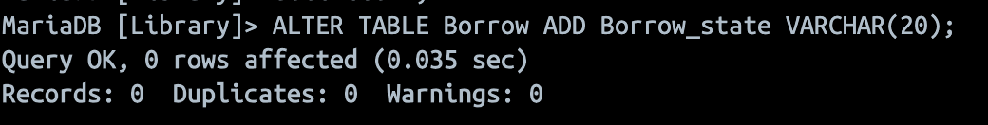
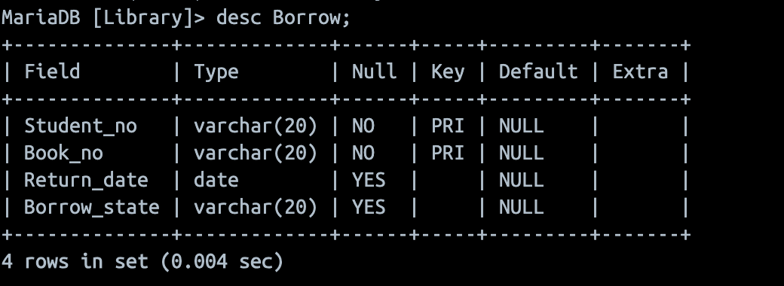
11.创建状态并调用
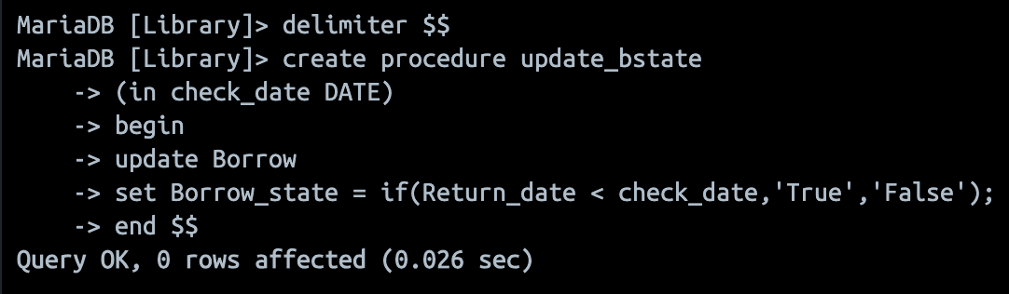
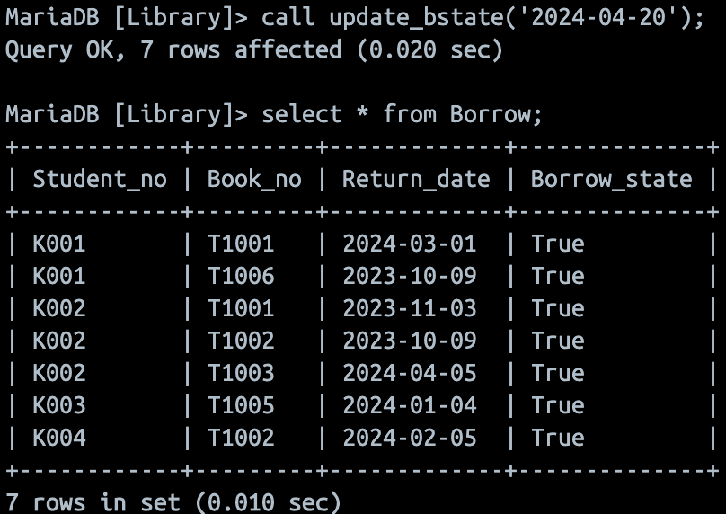
12. 修改图书表，在Book_name列上增加唯一性索引Book_name_index，并按Book_name降序排列
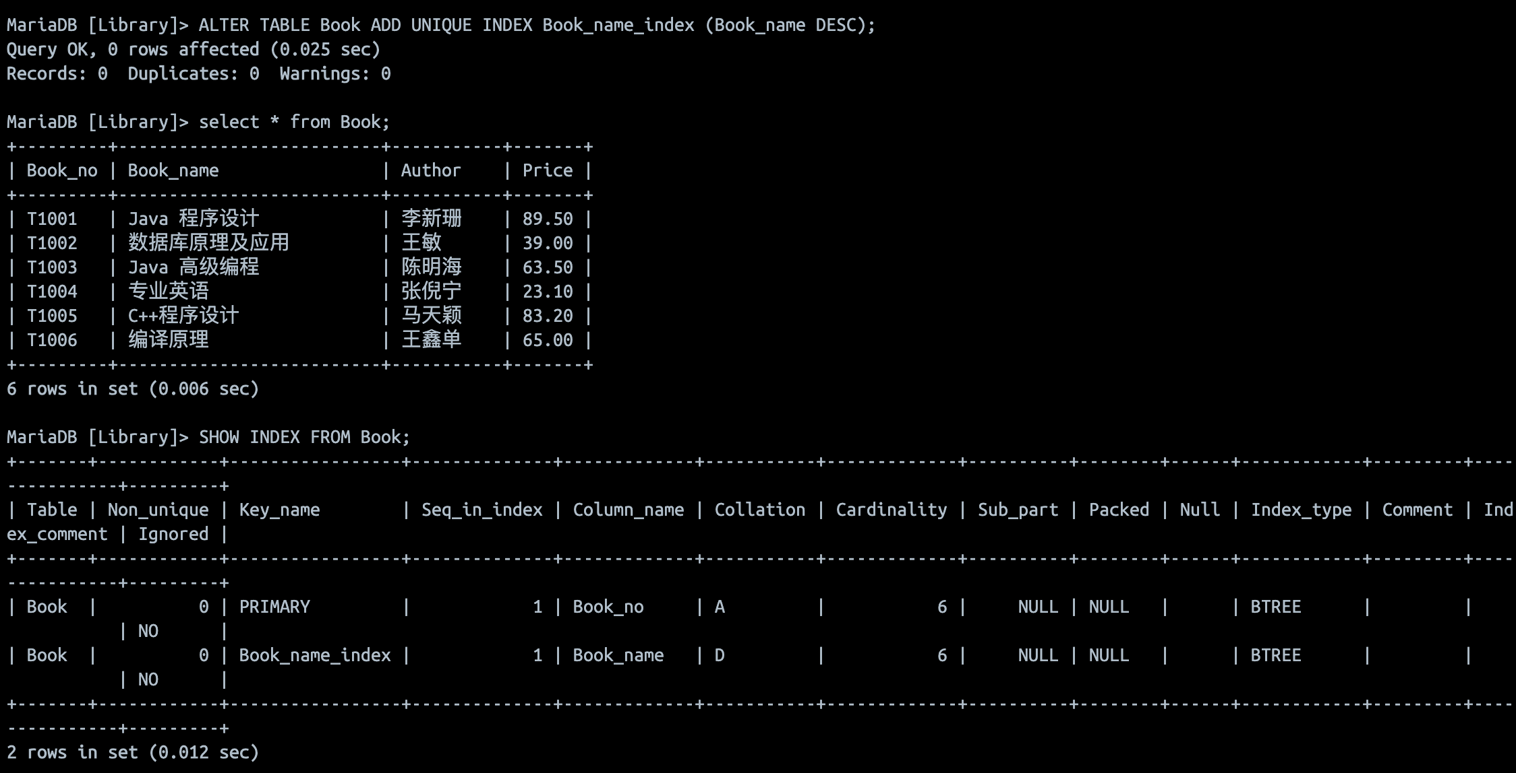

出现的问题：
建立了索引之后不知道怎么查看是否建立成功
解决方案：
查询了一下，了解到可以使用SHOW INDEX FROM Book;语句查看索引

